Драги седмаци,
Наш рад у програмском језику Пајтон настављамо онлајн, користећи сајт Petlja са наставним садржајем, који се налази на адреси petlja.org.
Све програме можете писати директно на овој страници, као што смо радили у школи.
На претходном часу учили смо цртање дужи и задавање боје.
Сада је потребно да научимо како се цртају кругови, правоугаоници, квадрати.
Библиотека PyGame омогућава и једноставно цртање кругова, коришћењем функције pg.draw.circle. Параметри функције су редом:
- прозор на коме се црта,
- боја којом се црта,
- уређени пар (обавезно целих бројева) којим се задају координате центра круга,
- полупречник круга (обавезно цео број).

Након полупречника је могуће задати и дебљину круга у пикселима. Ако се тај параметар изостави, онда се црта круг који је испуњен бојом.

У делу видео лекције, у другом часу погледајте 2 видеа:цртање кругова и цртање квадрата.
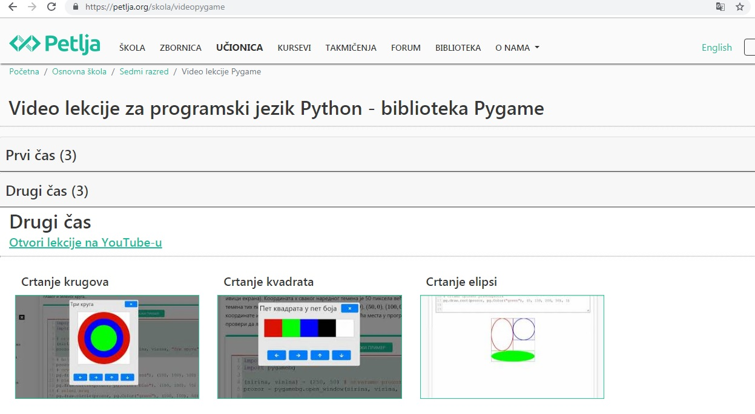
Након одгледаних видеа, потребно је да у Садржају пронађете Час 2. - кругови, правоугаоници, елипсе.
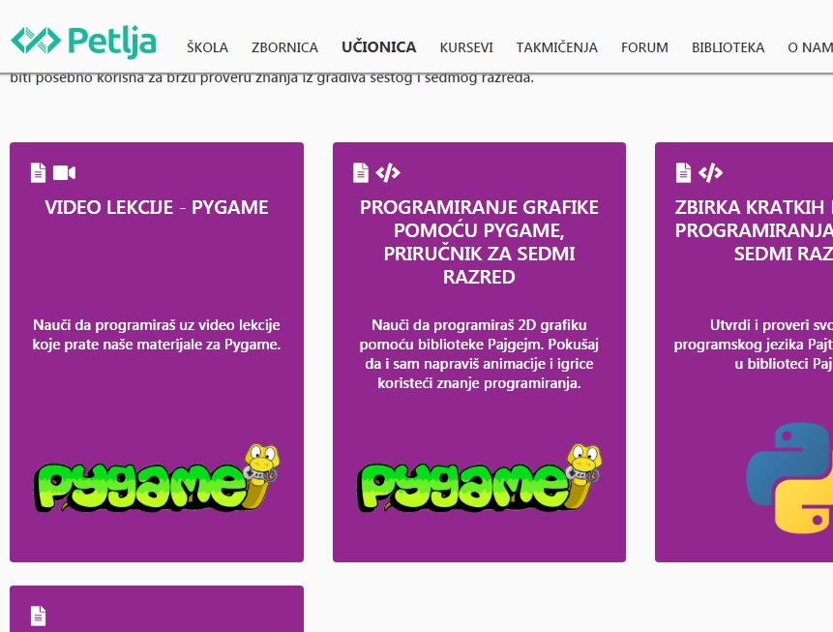
Садржај се налази у библиотеци Програмирање графике помоћу PyGame, Приручник за седми разред.

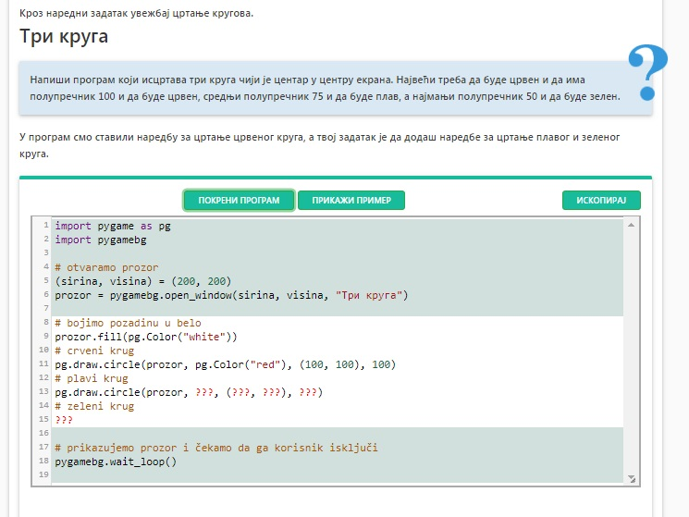
Ваш задатак је да измените следећи пример тако да програм исцртава три круга. Највећи треба да буде црвен и да има полупречник 100, средњи треба да буде плав и да има полупречних 75, а најмањи да буде зелен и да има полупречник 50.

Слику екрана на којој се види покренут програм, као и програмски код (користи опцију за копирање програма – дугме „ИСКОПИРАЈ“) пошаљи мејлом на адресу:
informatika.osjovan@gmail.com.
У теми мејла навести име и одељење ученика.
За све недоумице обратите се мејлом на исту мејл адресу

Уколико желиш да поставиш себи нешто већи изазов, уради следећи задатак који се такође налази у Часу 2:
